СОВЕТ
СЕЛЬСКОГО ПОСЕЛЕНИЯ ИГМАССКОЕ
НЮКСЕНСКОГО МУНИЦИПАЛЬНОГО РАЙОНА
ВОЛОГОДСКОЙ ОБЛАСТИ

РЕШЕНИЕ

от 29 июня 2020 года № 22

Об определении мест
для выгула домашних животных

В целях регулирования вопросов в сфере благоустройства территории сельского поселения Игмасское в части выгула домашних животных, а также повышения комфортности и безопасности условий проживания граждан, в соответствии со статьей 8, пункта 3 части 5 статьи 13 Федерального закона от 27.12.2018 № 498-ФЗ «Об ответственном обращении с животными и о внесении изменений в отдельные законодательные акты Российской Федерации», статьей 14 Федерального закона от 06.10.2003 № 131-ФЗ «Об общих принципах организации местного самоуправления в Российской Федерации», Совет сельского поселения Игмасское

РЕШИЛ:
1. Определить места для выгула домашних животных на территории сельского поселения Игмасское согласно Приложению № 1 к настоящему решению.
2. Утвердить требования к виду и размещению указателей «выгул домашних животных» согласно Приложению № 2 к настоящему решению.
3. Настоящее решение подлежит опубликованию в газете «Новый день» и размещению на официальном сайте администрации сельского поселения Игмасское в информационно-телекоммуникационной сети «Интернет».
4.Настоящее решение вступает в силу по истечению 10 дней после официального опубликования.

Глава сельского поселения Игмасское И.В.Данилова

ПРИЛОЖЕНИЕ № 1
к решению Совета
сельского поселения Игмасское
от 29.06.2020 №22
Перечень мест
для выгула домашних животных на территории сельского поселения Игмасское

1. посёлок Игмас, улица Лесная (от здания №6 по правую сторону на расстоянии 50 метров, широта – 60.168784, долгота- 43.782461), согласно графического изображения (МВДЖ – обозначены границы места выгула домашних животных). Площадь МВДЖ- 200 кв.м.

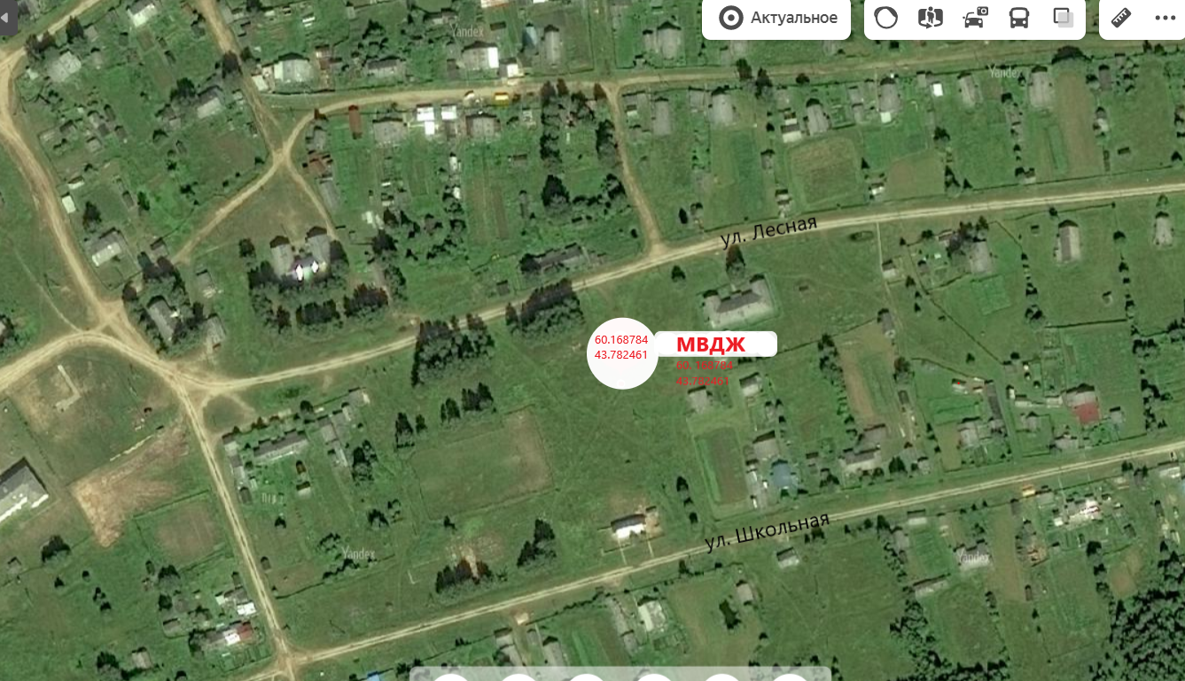

ПРИЛОЖЕНИЕ № 2
к решению Совета
сельского поселения Игмасское
от 29.06.2020 №22
Требования к виду и размещению указателей
«выгул домашних животных»

1. Границы территории места для выгула домашних животных обозначаются администрацией сельского поселения Игмасское указателями «выгул домашних животных», размещаемые по периметру границ данной территории на высоте не ниже 1,5 метров от уровня земли, на расстоянии, обеспечивающем видимость от одного указателя до следующего ближащего.
2. Указатели «выгул домашних животных» изготавливаются из деревянных или металлических материалов, размерами: ширина не менее 30 см, высота не менее 20 см, окрашиваются красителем красного цвета с наружной стороны периметра территории и жёлтого цвета с внутренней стороны периметра территории, а также снабжаются текстом красителя чёрного цвета «выгул домашних животных»:
2.1. Вид указателя «выгул домашних животных» с наружной стороны периметра территории.

2.2. Вид указателя «выгул домашних животных» с внутренней стороны периметра территории.

